OurSpace – üK223

Thema: Social Media Website Gruppe 5

Dokumentinformationen

Dateiname: OurSpace

Speicherdatum: 08.09.2023

Autoreninformationen

Autor: Aurora Gjemaj

Nikola Bogosavljevic

Inhaltsverzeichnis

1 Domänenmodell 3

2 Testing 4

2.1 Entscheidung 4

2.2 Use-Case Beschreibung 4

3 Use-Case Diagramm 5

4 Sequenz-Diagramm 6

5 Swagger Dokumentation 7

# Domänenmodell

Hier sieht man alle Domains, die Attribute und die Verbindungen mit anderen Domains.

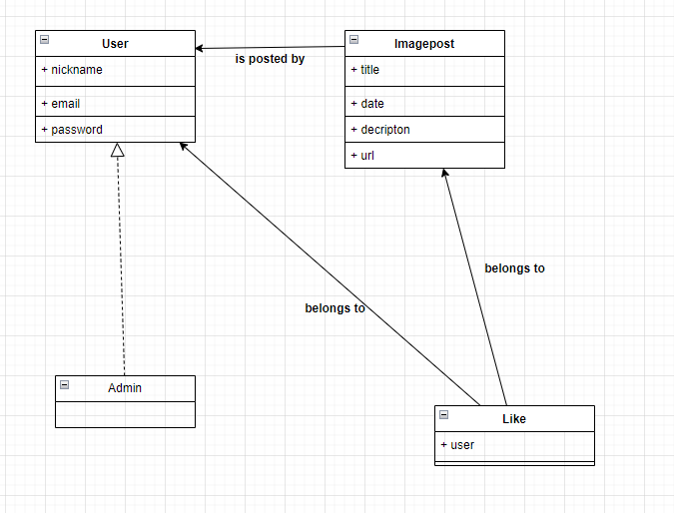

# Testing

## Entscheidung

Wir haben uns entschieden ein Endpoint in Cypress zu testen und den Rest in Postman. In Cypress werden wir das Erstellen von Posts testen. Die Postmethode, die wir testen, ist: /imagepost/create.

## Use-Case Beschreibung

|  |  |
| --- | --- |
| Actor(s): | Admin, User |
| Description: | Ein User kann einen Image-Post erstellen, wo ein Bild beschrieben wird. Dieser Post kann von anderen Usern gesehen und geliked werden |
| Preconditions: | * Man ist mit einem validen User eingeloggt |
| Postconditions: | * Der Post wird gespeichert * Der User wird zum Post navigiert |
| Normal Course: | * User loggt ein * User klickt in der Homepage auf dem Create new post button * User wählt ein Bild aus * User füllt die Beschreibung aus * User klickt den Create Post button |
| Alternative Courses: | 2. Falls nicht eingeloggt, eine Nachricht anzeigen lassen, die zum Einloggen erinnert  3. Falls die Beschreibung nicht ausgefüllt ist, dem User mitteilen, dass man es Ausfüllen muss |

# Use-Case Diagramm

Auf dem Use-Case Diagramm kann man sehen wer welche Erlaubnisse hat.

Ein Bild, das Diagramm, Text, Reihe, Muster enthält.

# Sequenz-Diagramm

Mit einem Sequenz-Diagramm kann man den Ablauf von einer Backend-Funktion visualisieren.

Ein Bild, das Text, Screenshot, Diagramm, Reihe enthält.

# Swagger Dokumentation

Mit Swagger kann man die einzelnen CRUD-Operationen dokumentieren. Wenn man auf den folgenden Link geht, kann man sehen, was die Endpoints machen:

<http://localhost:8080/myapi/swagger-ui/index.html#/>